MEMS陀螺应用方向及指标要求调研报告

1. MEMS陀螺简介及技术分类
2. 市场需求及相应指标
3. 自有陀螺指标及与竞品对比

MEME陀螺简介、分类、主要指标

MEMS陀螺仪的基本组成是由加速度计和抖动装置组成，抖动装置又可分为角振动装置和线振动装置。因此，可以将MEMS陀螺仪看作是一种振动式角速度传感器，其原理是利用科里奥利力进行能量的传递，将谐振器的一种振动模式激励到另一种振动模式，后一种振动模式的振幅与输入角速度的大小成正比，通过测量振幅实现对角速度的测量。

随着MEMS陀螺仪精度的不断提高，其应用领域也越来越广泛。在消费类电子方面，低精度MEMS陀螺仪应用领域不断拓展，主要用在手机、游戏机、音乐播放器等手持设备上，使得人机互动达到一个新的高度；中级MEMS 陀螺仪主要用于汽车电子稳定系统、GPS 辅助导航系统，精密农业、工业自动化、大型医疗设备等；在军工领域，高精度的MEMS 陀螺仪有替代低精度光纤陀螺仪的趋势，能够满足飞机、导弹的控制应用、战术导弹惯性制导、惯性GPS导航等要求。

从美国惯导陀螺仪的发展情况来看，未来各类陀螺仪将凭借自身优势重点应用于不同领域。在战略级市场，由于光纤陀螺仪受温度、磁场变化导致难以保持高精度，因此环形激光陀螺仪将依然占据市场主要地位；在导航级领域，激光和光纤陀螺仪将共享市场空间；在战术级领域，尤其是在高端应用场景，光纤陀螺仪将依然扮演重要角色；而在商业级领域，MEMS陀螺仪将持续保持统治地位。

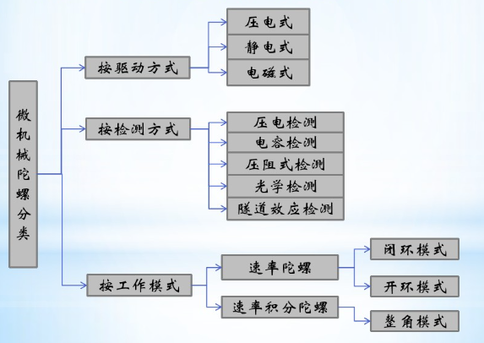MEMS陀螺分类：

**MEMS陀螺关键指标**

|  |  |  |  |  |
| --- | --- | --- | --- | --- |
| **参数 单位** | | **典型值 最大值** | | **说明** |
| **测量范围** | | | | |
| 输入范围* | °/s | ±300 | ±838 |  |
| 温度范围 * | °C | -40 to +85 | |  |
| **分辨率** | | | | |
| 分辨率 °/s/LSB 在规定的输入角速率下能感知的最小输入角速率的增量 | | | | |
| **偏置** | | | | |
| 偏移不稳定性 | °/h | 0.8 | 3** | 室温下艾伦方差曲线最低点 |
| 运行偏移稳定性(短期) | °/h | 10 | 30** | 室温下，稳定30分钟后，1小时内每秒过滤输出的标准偏差 |
| 温度偏置变化(1σ), 校准后 * | °/s | 0.02 | 0.05 | 偏差超过规定温度的标准偏差 |
| 偏置重复性 | °/h | 10 | | 在30℃发生7次偏差测量的标准偏差，在7次运行期间，每次运行后关机30分钟 |
| 振动校准系数 | °/h/g² | 0.5 | | 在振动条件下进行校准，总体水平7.3grms。实验条件B，方法2026, MIL-STD-883F |
| **标度因子** | | | | |
| 标度因子* | LSB/°/s | 10 000 | | 名义标度因子 |
| 标度因子随温度变化 (1σ),  校准后 * | | 0.04 | 0.15 | 标度因子在指定温度范围内的标准偏差 |
| 标度因子重复性 | ppm | 25 | 100** | 在30℃运行7次测量标度因子的标准偏差，每次运行之间断电30分钟 |
| 标度因子非线性度* | ppm | 100 | 500 | 在室温下使用最佳拟合直线的输出与预期值的最大偏差 |
| **噪声** | | | | |
| RMS 噪声 [1-100Hz] * | °/s | 0.04 | 0.05 | 传感器输出在频带[1-100Hz]的RMS噪声电平, 通过在零速率和室温下将传感器输出功率谱密度在1和100Hz之间进行积分而获得 |
| 角速度随机游走 | °/√Hz | 0.15 | 0.3** | 室温下艾伦方差曲线斜率为-1/2的值 |

MEME陀螺市场需求及相应指标